BRONKERK UGCHELEN
Gedachteniszondag
23 november 2025



Thema: Vergeet niet

Voorgangers : ds. Eline van Iperen en ds. Regina Lafeber
Ouderling van dienst : Tina Dijk
Organist : Jan Hamberg


m.m.v. de cantorij
VOORBEREIDING

Muziek

Welkom en mededelingen door de ouderling van dienst

– allen gaan – zo mogelijk – staan –

Openingslied: Lied 280: 1, 2, 3, 4, 5, 7
De eerbied voert ons naar dit huis

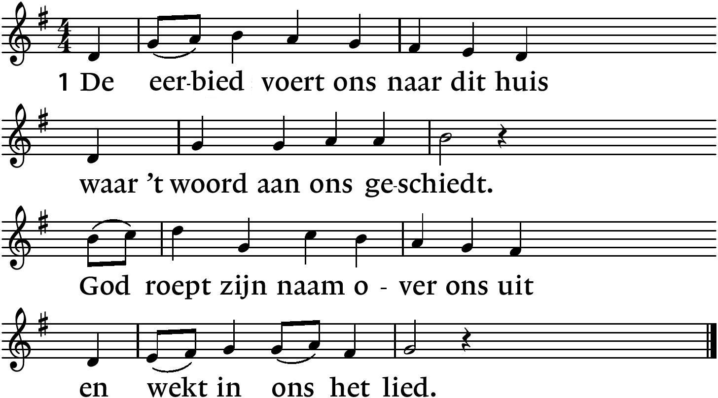

2. Dit huis van hout en steen, dat lang
de stormen heeft doorstaan,
waar nog de wolk gebeden hangt
van wie zijn voorgegaan,

3. dit huis, dat alle sporen draagt
van wie maar mensen zijn,
de pijler die het alles schraagt,
wilt Gij die voor ons zijn?
4. Zal dit een huis, een plaats zijn waar
de hemel open gaat,
waar Gij ons met uw eng'len troost,
waar Gij U vinden laat?

5. Onthul ons dan uw aangezicht,
uw naam, die mét ons gaat
en heilig ons hier met uw licht,
uw voorbedachte raad.

7. Dit huis slijt mét ons aan de tijd,
maar blijven zal de kracht
die wie hier schuilen verder leidt
tot alles is volbracht.

Bemoediging en groet

Gezongen drempelgebed: Lied 298 Eeuwige, onze God
Cantorij en gemeente

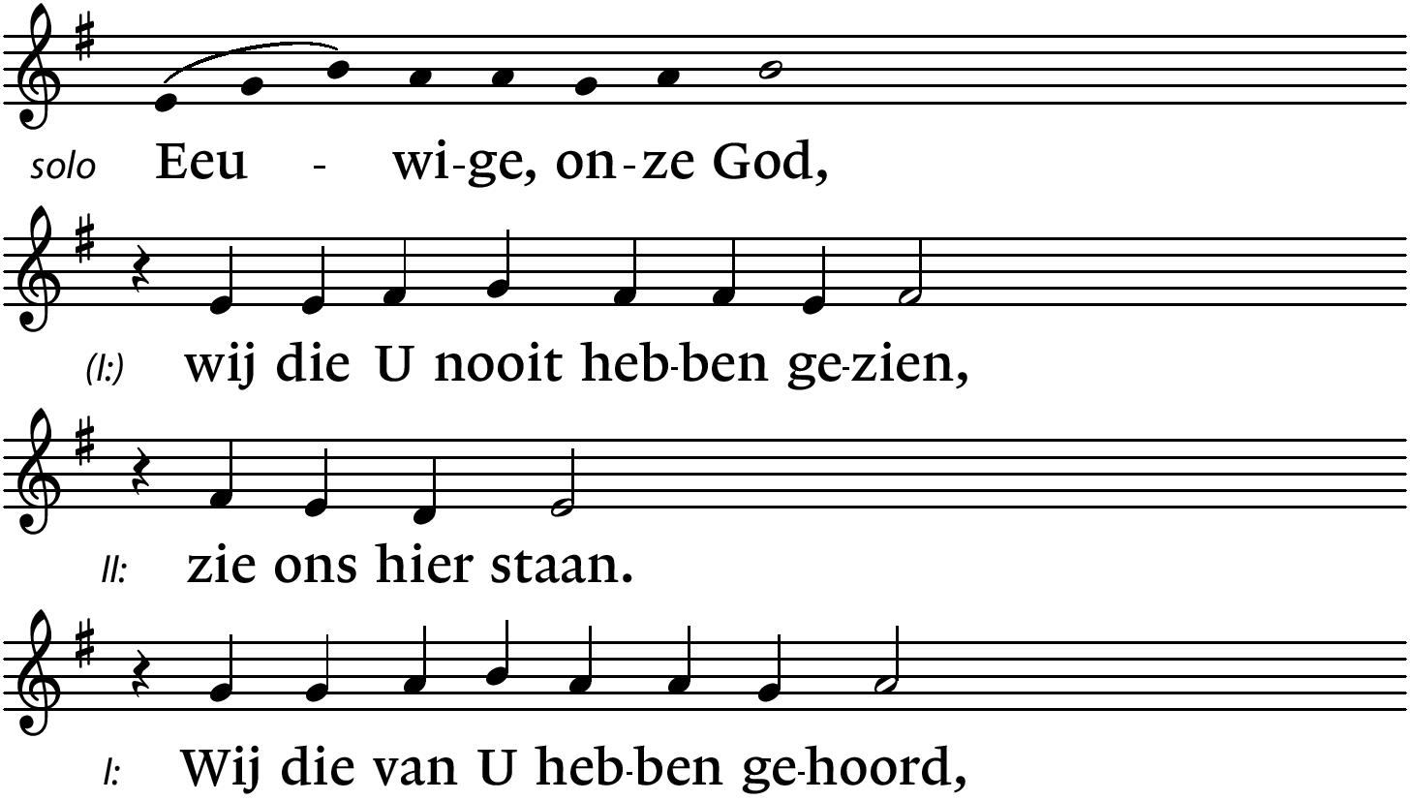


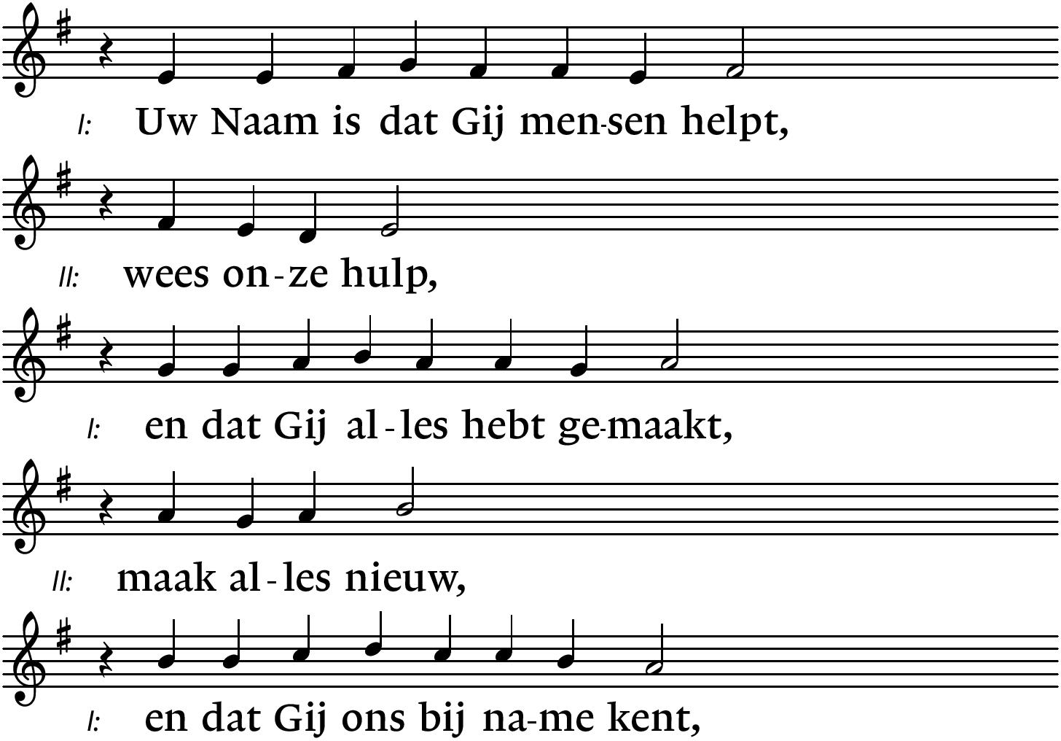
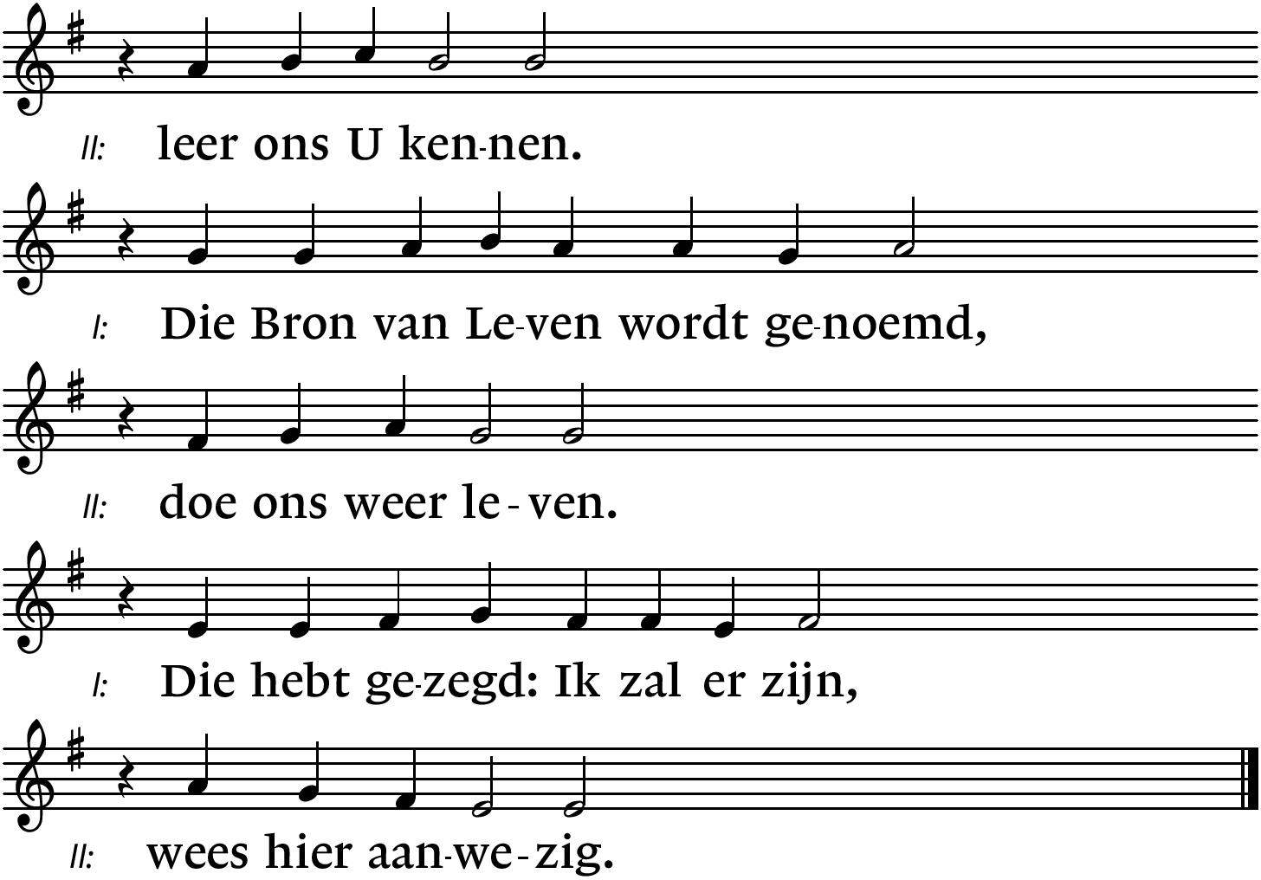
– allen gaan zitten, kinderen gaan naar hun eigen ruimte -

Kyriëgebed

Zingen: Lied: Vergeet niet
Cantorij zingt voor:
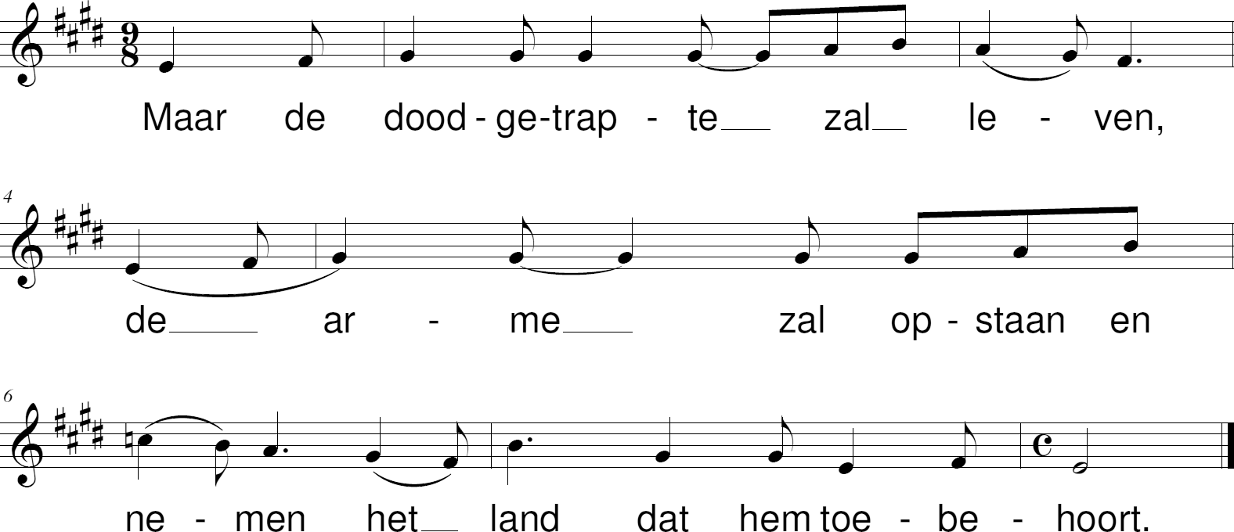

Cantorij: Vergeet niet dat woord van oudsher:
Dat leeggeschud zullen worden
de plunderaars, uitgedreven
de stichters van tirannie.
Allen:

Cantorij: Vergeet niet dat woord van oudsher:
Dat uitgeroeid zullen worden
de moordenaars, uitgedreven
de stichters van tirannie.

Allen:
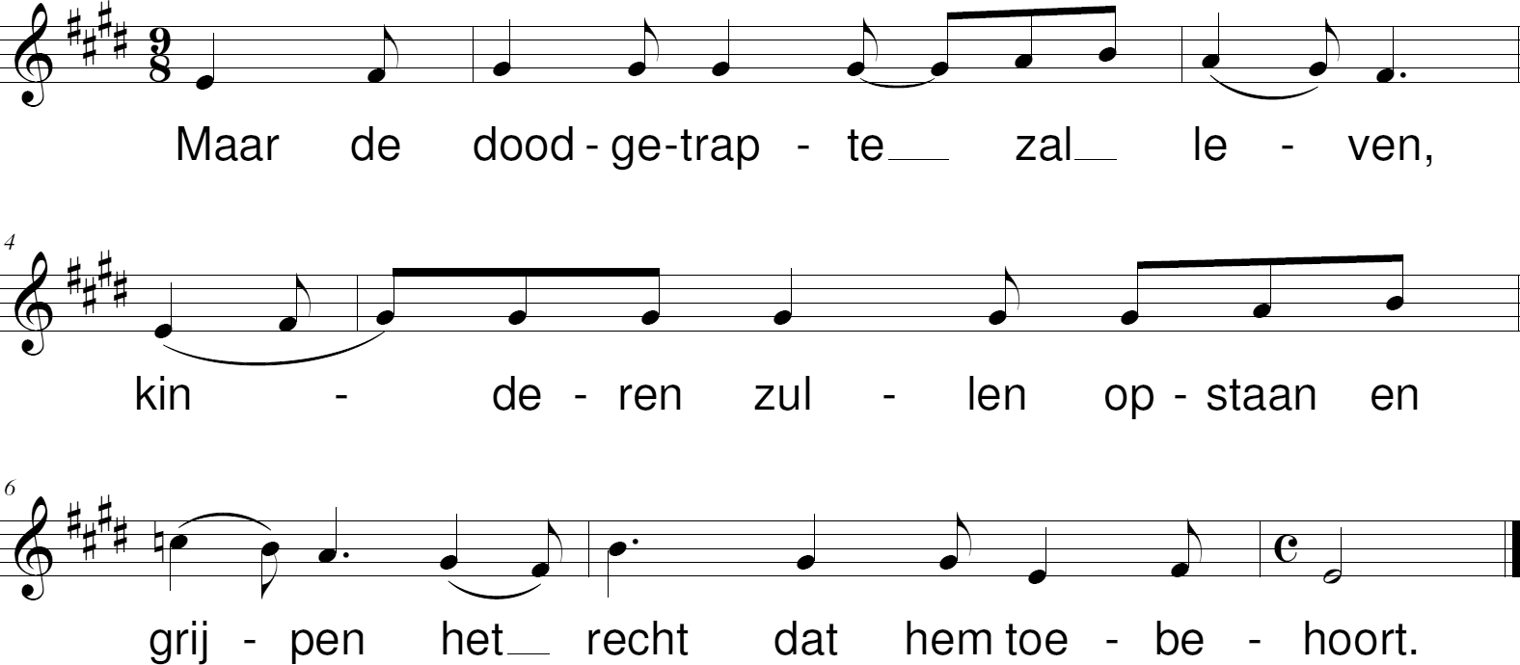

Zingen: Glorialied Taizé (Canon)

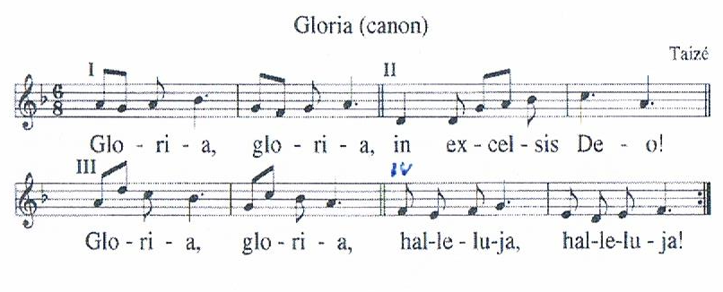

RONDOM HET WOORD

Gebed

Lezing: Mattheus 5: 1-12

Zingen: Lied 836: 1,2,5 O Heer, die onze Vader zijt
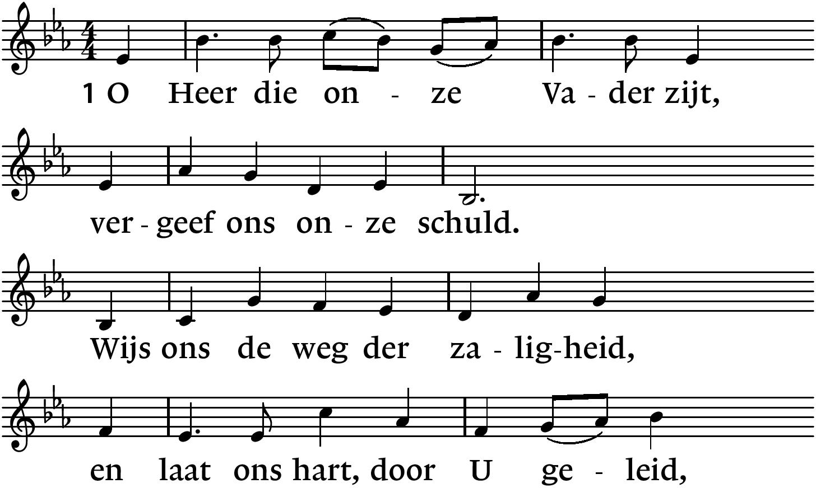
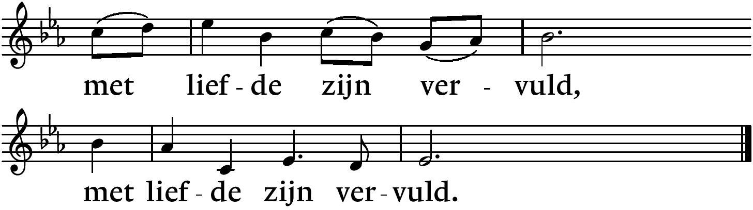

2. Geef dat uw roepstem wordt gehoord,
als eenmaal bij de zee.
Geef dat ook wij uw nodend woord
vertrouwen, volgen ongestoord,
op weg gaan met U mee,
op weg gaan met U mee.
5. Dat ons geen drift en pijn verblindt,
geen hartstocht ons verwart.
Maak Gij ons rein en welgezind,
en spreek tot ons in vuur en wind,
o stille stem in ’t hart,
o stille stem in ’t hart.

Overweging

Zingen: Lied 736: Dat ons zorgen en werken ergens toe dient
(1 cantorij, 1 allen, 2 cantorij, 3 allen)

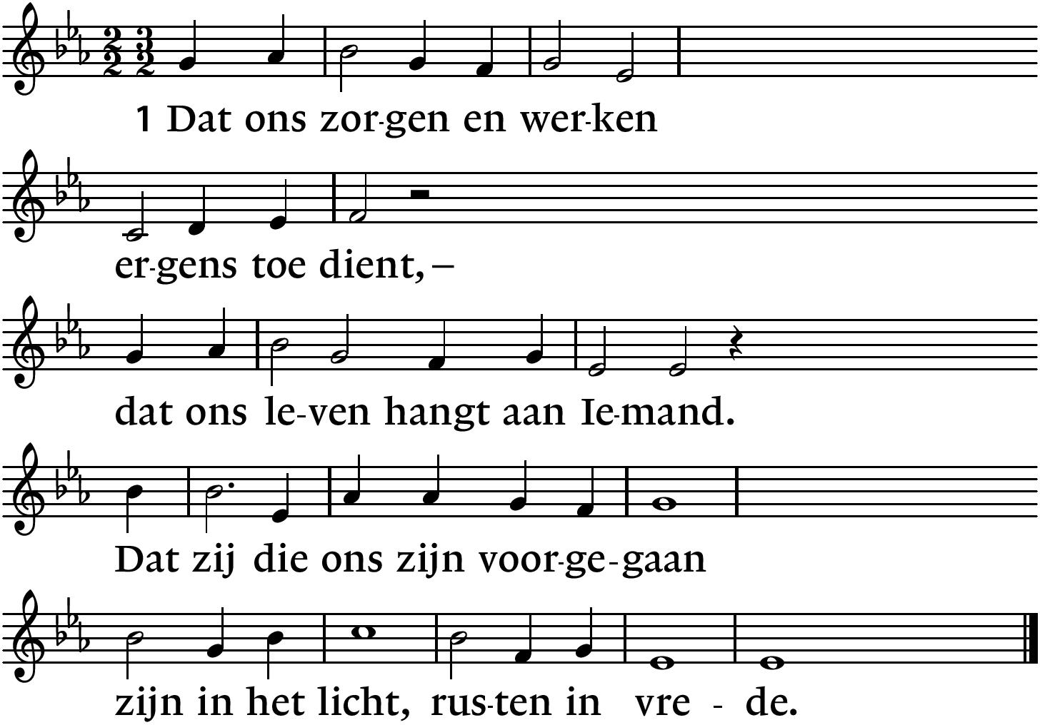

Cantorij:
2. Dat ons schreien en lachen
ergens toe leidt, –
onze liefde stoelt op Iemand.
Dat zij die ons zijn voorgegaan
zijn in het licht, rusten in vrede.

Allen:
3. Dat ons hopen en vertrouwen
ergens op slaan, –
dat ons lijden voert tot Iemand.
Dat zij die ons zijn voorgegaan
zijn in het licht, rusten in vrede.

RONDOM HET GEDENKEN

Op weg naar de toekomst van God hebben wij mensen moeten achterlaten……

Zingen: Lied 731: 1 Vergeet niet hoe wij heten
(2x: 1e keer cantorij, 2e keer allen)
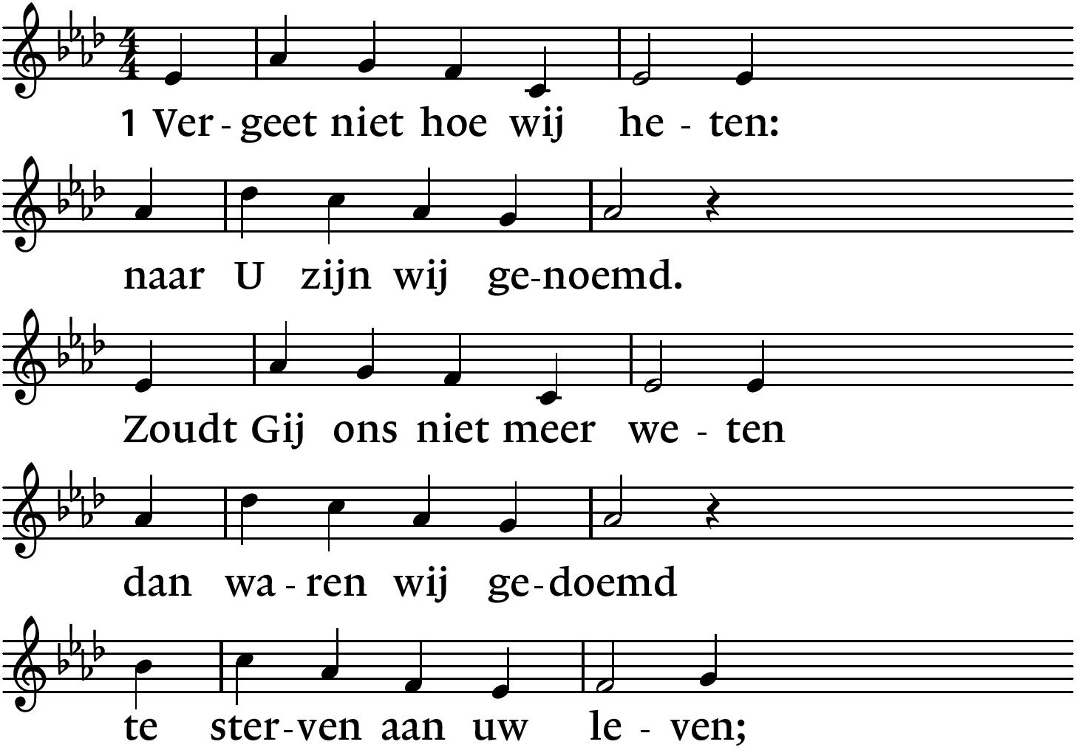
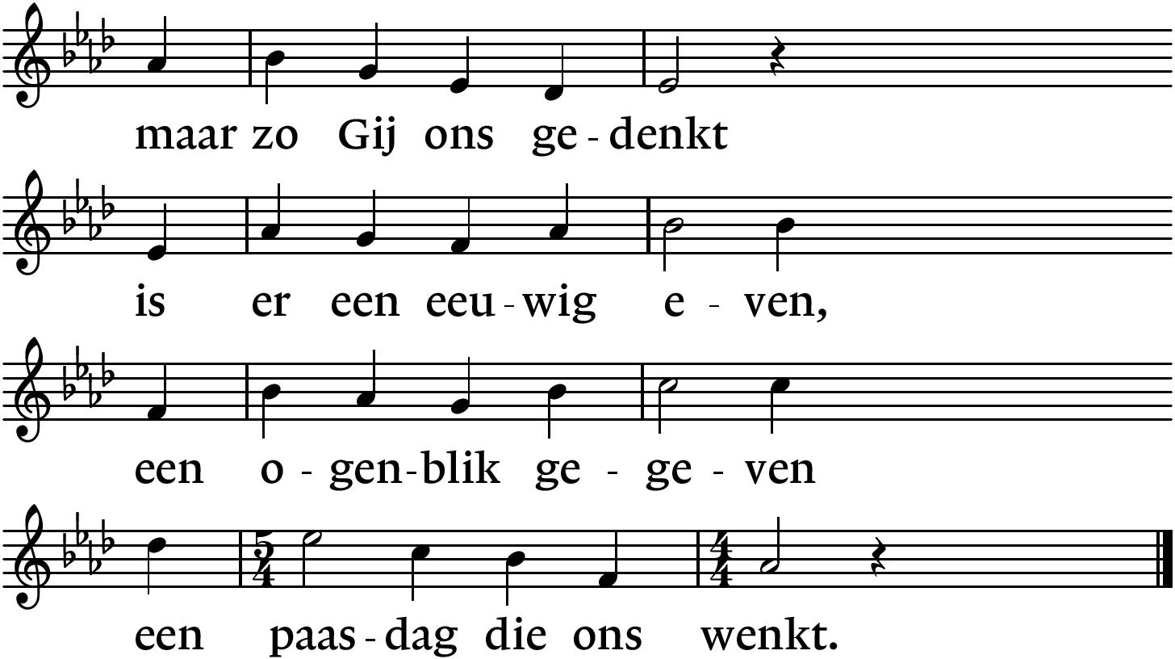

Gedenken van gemeenteleden die het afgelopen jaar zijn gestorven:

Willemtje Reinders *7-2-1940 †25-10-2024
Wim Pohlmann *27-12-1939 †6-11-2024
Derk Jan van de Graaf *28-4-1938 †9-11-2024
Bep van Loenen-Blotenburg *24-6-1931 †19-11-2024
Emmy Sonja Florentinus-
van Dijk *3-5-1932 †15-11-2024
Bert Bos *29-7-1937 †23-1-2025
Gerrit Willem Gerrits *14-3-1944 †17-2-2025
Henk Kruiswijk *30-7-1936 †24-3-2025
Fijgje Aafje van Veldhuizen-
van der Neut *11-11-1938 †9-4-2025
Cornelia Alida Brouwer-
van Staalduinen *2-8-1940 †16-4-2025
Foekje Vonk-Bontekoe *19-4-1930 †28-4-2025
Inge Huiskes-Rensink *29-12-1936 †11-7-2025
Gerri Bouma *14-1-1938 †20-8-2025

Geziena Korlaar-van Straten *11-5-1929 †24-8-2025
Cees van der Vlist *16-7-1939 †11-9-2025
Gerrie Wijbenga-Kroon *23-12-1940 †9-10-2025

Zingen: Lied 731: 2 (allen)

Zij raken niet vergeten
die over zijn gegaan
tot U, want in uw heden
bewaart Gij hun bestaan.
Hun namen zijn verzekerd
in uw gedachtenis,
Gij zult ze blijven spreken
tot die dag aan zal breken
waarop het wachten is.

Gedenken van dierbaren die niet tot onze gemeente behoorden, en van hen die al langer geleden zijn gestorven en nog steeds in ons hart leven:

Zingen: Lied 731: 3 (allen)

Vergeet niet hoe wij heten,
wij heten naar uw naam.
Uit duizenden gebeden
stelt zich uw eenvoud saam.
Want zo zijt Gij gebroken,
gelijk het ene licht,
van naam tot naam gesproken,
van dag tot dag ontloken,
zo zien wij uw gezicht.

Afsluitende woorden
Cantorij zingt: A Clare Benediction (John Rutter)

May the Lord show his mercy upon you;
May the light of his presence be your guide:
May he guard you and uphold you;
May his spirit be ever by your side.
When you sleep may his angels watch over you;
When you wake may he fill you with his grace:
May you love him and serve him all your days
Then in heaven may you see his face.

Vertaling:
Moge de Heer zijn genade aan u betonen,
Moge het licht van zijn aangezicht uw gids zijn
moge Hij u bewaren en ondersteunen,
moge zijn Geest altijd aan uw zijde zijn,
moge zijn engelen over u waken wanneer u slaapt,
en moge Hij u, als u ontwaakt, vervullen met zijn genade
opdat u Hem zult liefhebben en dienen al uw dagen
en u in de hemel zijn aangezicht zal zien.
Amen.

RONDOM HET DELEN

Dankgebed, voorbeden, stil gebed, gezamenlijk Onze Vader

Onze Vader, die in de hemel zijt
Uw Naam worde geheiligd
Uw Koninkrijk kome
Uw wil geschiede op aarde zoals in de hemel
Geef ons heden ons dagelijks brood
En vergeef ons onze schulden
Zoals ook wij onze schuldenaars vergeven
En leidt ons niet in verzoeking
Maar verlos ons van het kwaad

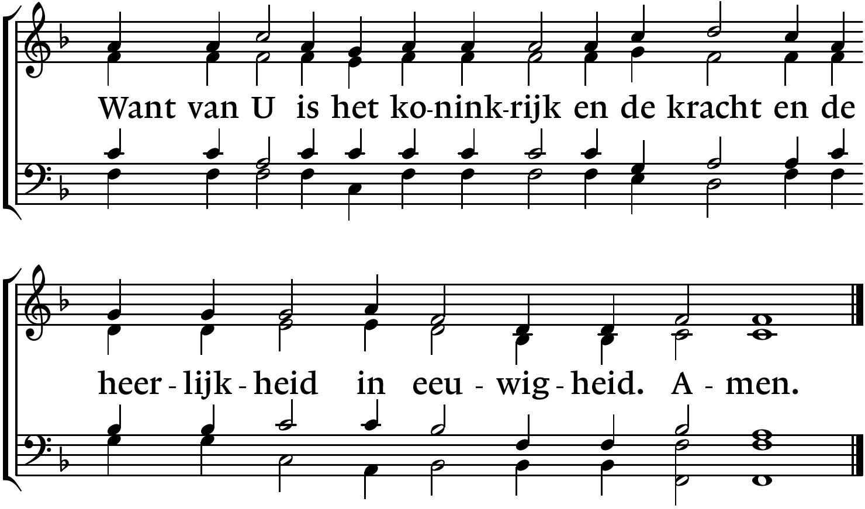

Toelichting bij de collectes

Inzameling van de gaven

OP WEG

– allen gaan, zo mogelijk, staan –

Slotlied 818: Niet is het laatste woord gesproken
(cantorij 1, allen 1 en 2)
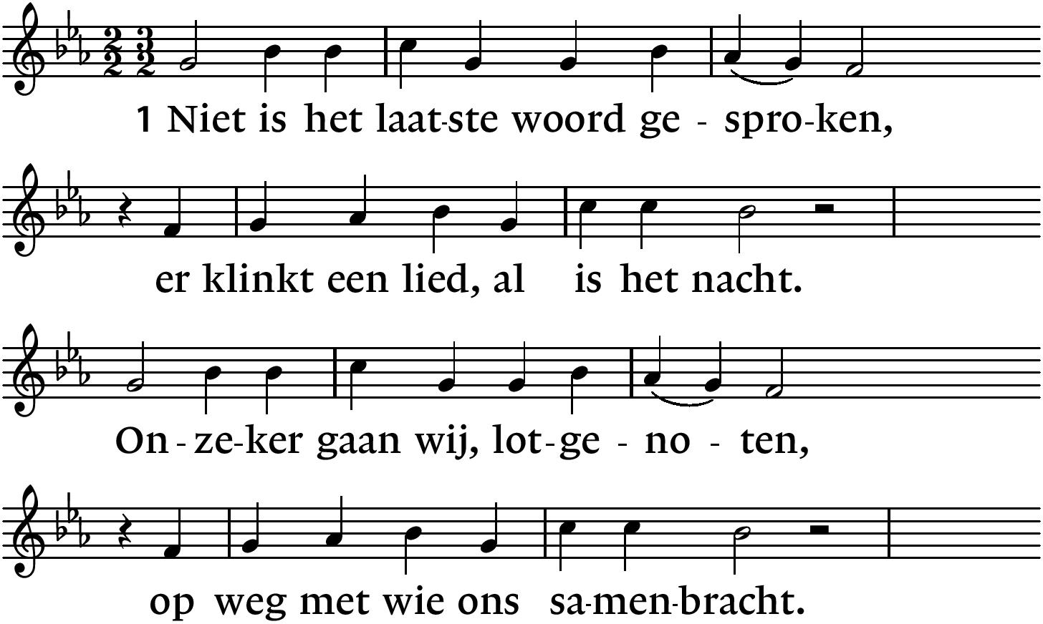
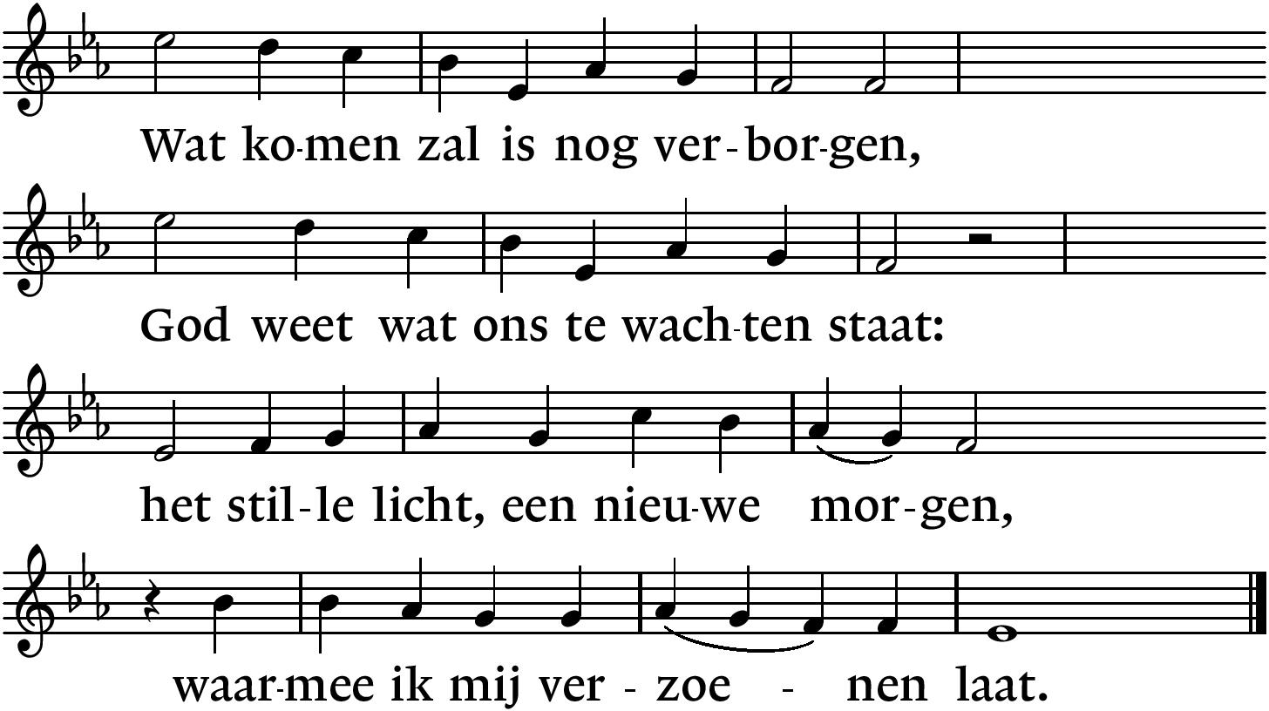
2. Wie als het water uitgegoten
de dorre grond tot bloeien brengt;
wie als de dauw daalt in de morgen
en schepping teer met licht doordrenkt,
leeft niet vergeefs, gaat niet verloren
in duisternis van niemandsland.
Een naam klinkt in het wuivend koren:
belofte van het nieuwe land.

Zending en gezongen zegen: 116 (Tussentijds), met cantorij en gemeente

Voorganger:
De Levende zegene en behoede u
De Levende doe zijn aangezicht over u lichten,
en zij u genadig.
De Levende verheffe zijn aangezicht over u,
en geve u vrede
Allen:
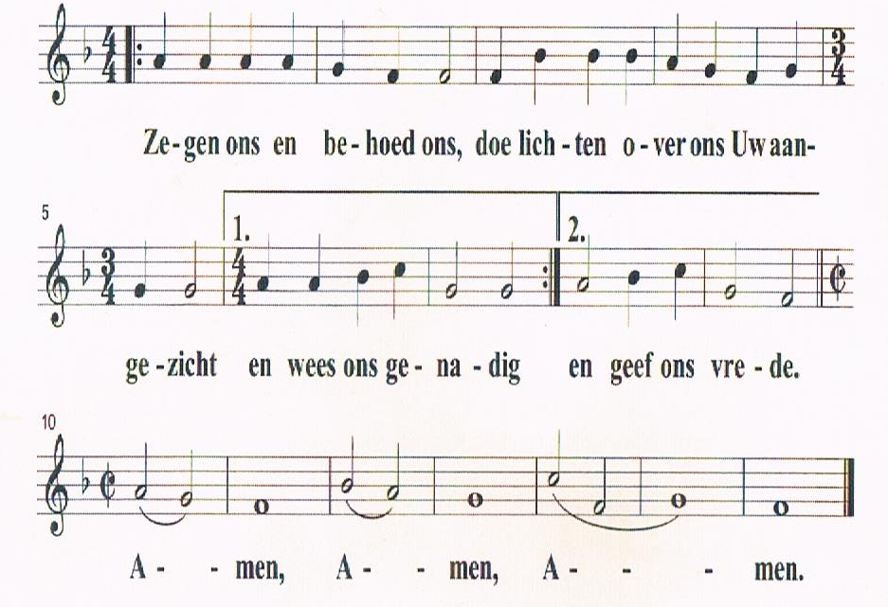

Na de dienst mag u “uw” kruisje en/of kaarsje meenemen.

Er is koffiedrinken na de dienst





